1 交通事件
本月共记录交通事件 2557 起，较上月增加 9.7%，较去年均值增加 26.8%。其中交通管制 1439 起，占比 56.28%，交通事故 650 起，占比25.42%，拥堵缓行 219 起，占比 8.56%，站点事件 208 起，占比 8.13%，自然灾害 5 起，占比 0.2%，其他类型事件 36 起，占比 1.41%。
交通事件平均处置时间 233.6 分钟，较上月增加 12.2%。
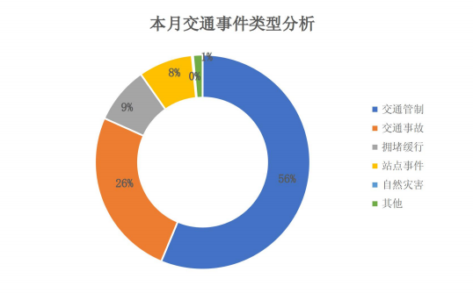
2 交通事故
本月共记录交通事故 650 起，较上月增加 7.97%。主要事故类型为追尾 258 起，占比 39.69%；撞护栏 180 起，占比 27.69%；翻车 75起，占比 11.54%；掉边沟 51 起，占比 7.85%；刮擦 30 起，占比 4.62%，其它类型占比 8.62%。
交通事故发生数前 10 的路段有二广高速太长段、二广高速原太段、沧榆高速忻保段、青银高速汾离段、京昆高速祁临段等。
交通事故平均处置时间 131.8 分钟，较上月减少 7.98%。
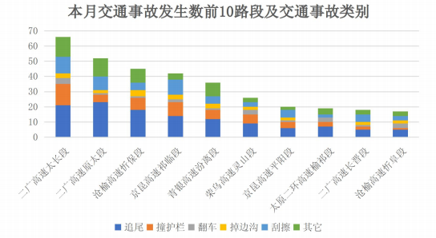

3 拥堵缓行
本月共记录交通拥堵缓行 219 次，较上月减少 56.6%。涉及到主线的拥堵 60 次，较上月无变化；涉及到收费站的拥堵 219 次，较上月减少 64.3%。
3.1 主线拥堵缓行
本月共记录主线拥堵缓行 60 起。拥堵原因主要为车流高峰和交通管制。主线拥堵缓行次数前十的路段有：青银高速汾离段、太原绕城东环段、二广高速原太段、晋运高速晋阳段等。
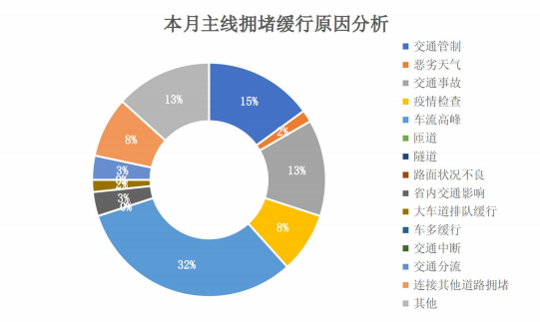
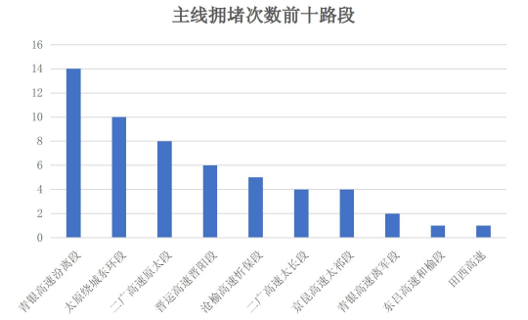

3.2 收费站拥堵缓行
本月共记录收费站拥堵缓行 159 次，拥堵缓行的最大原因是疫情检查（107 次），占 67%。收费站拥堵缓行次数前十的收费站有阳曲收费站、东社收费站、丈子头收费站（西）、忻州收费站等。
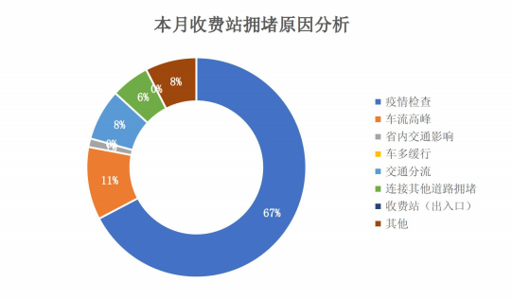

紧急救援
本月路网总体运行相较平稳。共发生 46 起人员伤亡事件,导致 8
人死亡。

